Descriere

Obiectivul principal al acestei teme a fost utilizarea MVC architecture și Regular Expression (regex).

Aplicația realizează operațiile pe polinoame: adunare, scădere, împărțire, înmulțire, derivare și integrare. Primește două polinoame sub forma de string-uri și cu ajutorul regex-ului identifică fiecare termen al polinomului (monom), pe urmă fiecare monom identificat de regex se transformă într-un obiect Monomial, iar după ce întreg string-ul a fost parcurs se creează un obiect de tip Polynomial, ce reprezintă polinomul respectiv. Operațiile între polinoame se realizează pe obiecte de tip Polynomial.

Utilizare

Aplicația se pornește rulând run.exe.

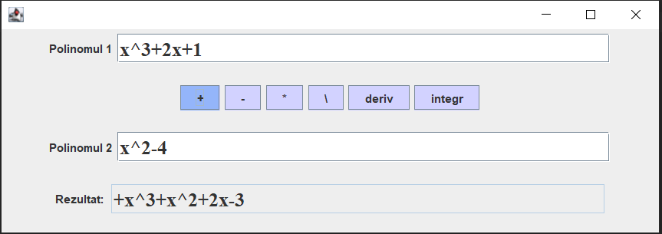

1. Se introduc Polinomul 1 și Polinomul 2 de forma:
$$a_{0}x^{n}+ a_{1}x^{n-1}+…+ a_{n-1}x^{1}+ a_{n}$$

2. Se alege una dintre cele 6 operații: adunare (+), scădere (-), înmulțire (\*), împărțire (/), derivare și integrare.
3. În dreptul mesajului ”Rezultat:” va apărea rezultatul operației alese pe polinoamele introduse.

OBS:

* polinoamele trebuie introduse de forma aceleia specificate la punctul 1, fără spații între termenii polinomului și fără alte litere în afară de x, altfel vor apărea mesaje de atenționare.
* operațiile de integrare și derivare se vor efectua doar pe Polinomul 1.
* pentru operația de împărțire Polinomul 1 trebuie să aibă gradul mai mare decât Polinomul 2, iar Polinomul 2 să fie diferit de 0, altfel vor apărea mesaje de atenționare cu privire la aceste aspecte.